Gymnázium Gelnica

SNP 1, 056 01 Gelnica

**„Sladký“ život cukrovkára**

**STREDOŠKOLSKÁ ODBORNÁ ČINNOSŤ**

č. odboru: 06 – Zdravotníctvo, farmakológia

2024 riešiteľ  
Gelnica Stela Garančovská

Ročník štúdia: tretí

Gymnázium Gelnica

SNP 1, 056 01 Gelnica

**„Sladký“ život cukrovkára**

**STREDOŠKOLSKÁ ODBORNÁ ČINNOSŤ**

č. odboru: 06 – Zdravotníctvo, farmakológia

2024 riešiteľ

Gelnica Stela Garančovská Ročník štúdia: tretí

Konzultant: RNDr. Lenka Škarbeková

**Čestné vyhlásenie**

Vyhlasujem, že som predloženú prácu stredoškolskej odbornej činnosti vypracovala samostatne, s použitím uvedených literárnych zdrojov. Prácu som neprihlásila a ani neprezentovala v žiadnej inej súťaži, ktorá je pod gestorstvom MŠVVaŠ SR. Som si vedomá dôsledkov, ak uvedené údaje nie sú pravdivé.

V Gelnici, 16. 02. 2024 ....................................................

vlastnoručný podpis

# 

# Poďakovanie

Touto cestou sa chcem poďakovať pani doktorke MUDr. Adriane Dankovčíkovej a pani profesorke RNDr. Lenke Škarbekovej za cenné rady a pripomienky pri vypracovaní tejto práce.

**Obsah**

Poďakovanie 3

Úvod 5

Ciele práce 7

Metodika práce 8

1 Diabetes mellitus 9

**1.1 Inzulín 9**

**1.2 Diabetes mellitus I.typu 9**

**1.3 Diabetus mellitus II.typu 9**

2 Liečba cukrovky a komplikácie 10

**2.1 Liečba 10**

2.1.1 Inzulínové perá 10

2.1.2 Inzulínová pumpa 10

**2.1 Liečba 11**

**2.2 Komplikácie 11**

3 Zo života cukrovkárov 12

**3.1 Ako sa to začalo 12**

**3.2 Súčasný stav, možnosti 12**

4 Interaktívna prezentácia s besedou pre rovesníkov 13

5 Analýza problémov a návrh pre zlepšenie života cukrovkárov 14

Záver 15

Zoznam použitej literatúry 17

Zoznam príloh 19

Príloha A Fotodokumentácia 20

**Úvod**

Už je to 5 rokov, čo nám diagnostikovali cukrovku prvého typu a život sa nám všetkým doma zmenil o 180 stupňov. Prišla nová zodpovednosť, nové pravidlá, povinnosti a obmedzenia.

Pre tých, ktorým to nie je známe, cukrovka (lat. *diabetes mellitus*) je chronické ochorenie, pri ktorom si človek postihnutý týmto ochorením musí dávať pozor na stravu, množstvo podaného inzulínu, náročnosť fyzického pohybu, emočné a hormonálne rozpoloženie, pretože hoci všetky tieto faktory sú neoddeliteľnou súčasťou života, vo veľkej miere ovplyvňujú zdravotný stav cukrovkára.

V našej práci sa venujeme tomuto civilizačnému ochoreniu a chceme poukázať aj na nedostatky v riešení tohto ochorenia, napríklad aj na to, že pre skvalitnenie života si diabetici nemôžu dovoliť isté ,,vymoženosti“, ktoré by im veľmi významne pomohli. Dokonalým príkladom je inzulínová pumpa. Je to jednoducho povedané elektrický pankreas. Pumpa umožňuje mať výsledky takmer ako zdravý človek s menšími výchylkami. Čiže umožňuje to, čo je s inzulínovými perami takmer nemožné.

Na liečbu cukrovky je potrebný inzulín predpísaný lekárom. Neliečená cukrovka vedie k závažným ochoreniam ako diabetická retinopatia, nefropatia, neuropatia, či diabetická noha, ktorej častým dôsledkom sú tzv. salámové amputácie končatín. Ako predísť týmto komplikáciám? Je to takzvaný začarovaný kruh. Základným princípom spomalenia všetkých komplikácii, ktoré cukrovka spôsobuje je udržanie dobrej hladiny cukru v krvi, čo je bez dobrej kompenzácie diabetu nemožné.

Pumpa ako sme spomínali toto zaručuje a je pre organizmus oveľa šetrnejšia ako liečba inzulínovými perami, pretože človek nemá šancu žiť, pracovať, študovať alebo venovať sa rodine, ak by si mal každý polhodinový interval vstrekovať inzulín pomocou pera do svojho organizmu. Avšak, takýto „konfort“ pumpa zaručuje.

**Ciele práce**

Cieľom práce je priblížiť, zosumarizovať a prezentovať informácie zo „sladkého“ života cukrovkára, o tejto problematike a úskaliach, s ktorými okrem samotného ochorenia diabetický pacient bojuje.

Čiastkové ciele práce:

1. Naštudovať potrebné teoretické informácie o ochorení *diabetes mellitus*.
2. Konzultovať odborné hľadisko o ochorení s diabetologičkou.
3. Zosumarizovať základné teoretické informácie o cukrovke.
4. Opísať život, priebeh ochorenia, liečbu a súčasné (ne)možnosti a problémy u

pacientov s týmto ochorením.

1. Uskutočniť interaktívnu besedou o živote s cukrovkou pre mladších spolužiakov, pre zvýšenie informovanosti a osvety.

**Metodika práce**

Informácie pre vypracovanie práce sme získali z internetových zdrojov, informačných prospektov a konzultácií s diabetologičkou MUDr. Adrianou Dankovčíkovou

V práci sú spísané aj vlastné konkrétne skúsenosti, priebeh ochorenia a spôsoby liečby cukrovkárov. Pre zvýšenie povedomia, informovanosti a prevencie v boji s cukrovkou sme uskutočnili interaktívnu besedu s mladšími spolužiakmi v tercii Gymnázia v Gelnici.

**1 Diabetes mellitus**

**Diabetes mellitus, cukrovka,** je jedno z najčastejších metabolických ochorení dnešnej doby, charakterizované zvýšenou hladinou glukózy v krvi, tzv. hyperglykémiou, pričom hyperglykémia môže mať rôzne príčiny a dôsledky. [1] **Je to ochorenie látkovej výmeny, kedy v tele nedochádza k dostatočnej premene cukrov a k poruche spracovania tukov, bielkovín, minerálnych látok a vody.** [2]

Ide o celoživotné chronické ochorenie, ktoré vyžaduje schopnosť pacienta upravovať si liečebný režim i medzi návštevami lekára. Urobiť tak môže len ak zohľadní všetky okolnosti, ktoré majú na diabetes vplyv – glykémia, pohyb, strava, stres, fyzická aktivita, emočné zážitky a ďalšie. [1]

**1.1 História cukrovky**

Prvé zmienky o chorobe pochádzajú z polovice 2. tisícročia pred naším letopočtom. Diabetes mellitus sa vyskytoval už v Egypte, tieto poznatky vychádzajú zo zachovaných starých papyrusov. Indickí lekári v 5 stor. n. l. poznali tiež celkom dobre túto chorobu, nazývali ju "madhumeha" t. j. medový moč (vylučovanie moču sladkého ako med).  Už vtedy poznali príznaky ako smäd, svalová slabosť, nepríjemný zápach a tiež pozorovali, že sa často vyskytuje u tučných ľudí. Názov Diabetes prvýkrát použil lekár Aretaeus v 1. storočí nášho letopočtu  a Arateaus ním označil chorobu alebo stav chudnutia, veľkého smädu a veľkej potreby močenia. O niekoľko desiatok rokov neskôr je popísaný už aj prvý spôsob liečby. V roku 1907 boli objavené β bunky v Langerhansových ostrovčekoch a v roku 1921 bol kanadskými lekármi Frederick Grant Banting a Charlesom Herbertom Bestom objavený inzulín. Od tej doby môžeme diabetes úspešne liečiť. [2]

**1.2 Typy diabetu**

**1.2.1 Diabetes I. typu**

Je charakterizovaný takmer úplným alebo čiastočným deficitom inzulínu. Vzniká väčšinou v mladosti, ale zriedkavo aj vo vyššom veku ako LADA - latentný autoimunitný diabetes v dospelosti. DM1T je väčšinou autoimunitné ochorenie, u časti prípadov je pôvod ochorenia nezistiteľný. Ku vzniku DM1T nestačí len prítomnosť genetickej predispozície, je potrebný aj určitý faktor vonkajšieho prostredia – spúšťač autoimunitnej reakcie. Môžu to byť niektoré vírusové infekcie, alebo reakcia na cudzorodé bielkoviny (albumín kravského mlieka). O autoimunitnej povahe DM1T svedčí aj prítomnosť protilátok, namierených proti antigénom B-buniek a ostatných buniek Langerhansových ostrovčekov v krvi chorých na začiatku klinickej manifestácie ochorenia. [1]

**1.3 Diabetes mellitus II. typu**

Vyskytuje sa 7 až 10 krát častejšie ako DM1T. Prejavuje sa prevažne v dospelom a vyššom veku a to najmä u obéznych jedincov. Tento typ cukrovky má silnú genetickú predispozíciu. Za najdôležitejšie exogénne (vonkajšie) faktory sa považujú nadmerný príjem potravy, nevhodné zloženie stravy, nedostatok fyzickej aktivity, obezita, fajčenie a iné nezdravé, väčšinou civilizačné návyky. Choroba môže prebiehať roky bez príznakov a väčšinou sa zistí náhodou, často pri vyšetreniach v rámci diagnostiky iného ochorenia. [1]

**2 Liečba cukrovky, inzulín a komplikácie**

**2.1 Liečba**

Úspešná liečba diabetu stojí na 3 hlavných pilieroch:

1. Diétne opatrenia
2. Fyzická aktivita
3. Medikácia - predpísanie lieku

V poslednej dobe sa stále častejšie hovorí o štvrtom pilieri, ktorým je edukácia, ktorému sa budeme venovať v tejto práci neskôr. [2]

## Cukrovka sa zvyčajne lieči umelým inzulínom alebo tabletami, podľa toho, o ktorý typ ide. V prípade, že liečba nie je dostatočná alebo ju nedodržiavate tak ako máte, poškodenie obličiek môže viesť až k **obličkovému zlyhaniu, ktoré je** nezvratné. Hyperglykémia, vysoký krvný cukor, nastáva vtedy, keď glukóza, ktorú prijímame v potrave, nie je z krvi odsúvaná do buniek, kde je využívaná ako hlavný zdroj energie pre život. Ak cukor nie je spracovaný inzulínom, cukor sa hromadí v krvi a dochádza k hyperglykémii. Telo nezískava energiu z prijatého cukru, i keď je ho v krvi veľa, ale len z tuku. Pri dlhodobej hyperglykémii dochádza ku ketoacidóze (nebezpečný stav, kedy telo vylučuje toxické ketolátky). Bez liečby vzniká rozvrat metabolizmu charakterizovaný hyperglykémiou, ťažkou dehydratáciou a ketoacidózou, pretože pacienti s DM1T nemajú žiadnu, respektíve minimálnu sekrečnú kapacitu inzulínu. Ich život závisí od  dodávania exogénneho inzulínu. [1]

**2.2 Inzulín**

Inzulín, je hormón, ktorý produkuje pankreas, podžalúdková žľaza, ako orgán tráviacej sústavy s veľkosťou asi 12-16 cm a váhou 60-90 g, ktorá je uložená za podbrušnicou. [1]

**2.1.1 Rozdelenie inzulínov**

Inzulíny delíme na:

1. ľudské inzulíny (začínajú pôsobiť za 30-60 min., maximálny účinok je za 2-3 hodiny, pôsobia 4-6 hodín),
2. analógové inzulíny – majú pozmenené niektoré aminokyseliny v reťazcoch bielkovinových molekúl tak, aby mal inzulín výhodné vlastnosti, začínajú pôsobiť za 10-15 min., maximálny účinok majú za 0,5 – 1 hodinu, pôsobia rôznu dobu. [1]

**2.3 Liečba diabetu inzulínom a jej podstata**

Najdôležitejšie je pri inzulínovej liečbe rozdelenie inzulínových dávok v priebehu dňa tak, aby bol diabetik čo najlepšie kompenzovaný, to znamená, aby mal dobré glykémie, bez ťažkých hypoglykémií a výrazných hyperglykémií.

Pri DM1 sa jedná o intenzifikovaný inzulínový režim, ktorý je charakteristický tromi a viacerými dávkami inzulínu denne, alebo je liečený inzulínovou pumpou. Cieľom je sa priblížiť čo najviac normálnemu tzv. fyziologickému vylučovaniu inzulínu.

**2.3.1 Inzulínové perá**

Inzulínové pero je pomôcka pre podkožnú aplikáciu Inzulínu. Inzulínové pero používa väčšina pacientov s diabetes mellitus, liečených inzulínom. Do inzulínových pier sa vkladajú náplne (cartridge), čo sú sklenené ampulky s inzulínom s objemom 3 mililitre, ktoré obsahujú inzulín v koncentrácii 100 IU/ml (jednotiek na mililiter).

**2.3.2 Inzulínová pumpa**

Cieľom pumpy je pracovať, resp. nahrádzať funkciu pankreasu, pri tvorbe inzulínu. Zastupuje ho po celý deň i v noci. Telu poskytuje vždy toľko inzulínu, koľko potrebuje. Vzhľadom na to, že telo potrebuje istú dávku inzulínu počas celého dňa a inú pri prijímaní potravy, rozlišujeme 2 typy inzulínu. Ide o:

1. bolus inzulín - dávkuje sa podľa aktuálnej situácie, ktorá je nad rámec diabetického režimu, teda pri väčšom prijme potravy alebo pri športovej aktivite. Označuje sa aj pojmom *„bolusová dávka“*. Inzulín sa vylúči vtedy, ak zjete viac jedla ako ste mali v plánovacom režime a je potrebné znížiť vysokú glykémiu pomocou inzulínu.
2. bazálny inzulín - druhým typom inzulínu je bazálny, ktorý sa vylučuje približne v rovnakom množstve, nepretržite 24 hodín, je označovaný aj ako permanentný inzulín. Jeho úlohou je udržať hladinu cukru v krvi v norme tak, aby nedošlo k náhlej strate energie a komplikáciám. [1]

**Pre koho je IP vhodná ?**

* pre ľudí s veľmi rozkolísaným – labilným diabetom,
* ľudí s veľmi nepravidelným denným režimom,
* pri neuvedomovaní si hypoglykémie,
* v gravidite,
* pri častých hypoglykémiách v noci alebo opakovaných ťažkých hypoglykémiách,
* pri komplikáciách diabetu, ktoré sa dajú dobrou kompenzáciou eliminovať.

**Zmeny pre diabetika po prechode na liečbu IP :**

* vyššia pravdepodobnosť dosiahnutia dobrej kompenzácie a tým aj predchádzanie neskorších komplikácií diabetu,
* zlepšenie pocitu zdravia a výkonnosti,
* minimalizovanie rizika hypo a hyperglykémie – IP je podporovaná systémom monitorovania glykémií vás včas upozorní na nebezpečenstvo,
* uvoľnenie sacharidovej diéty za predpokladu zvládnutia úpravy dávok inzulínu,
* bolusový poradca alebo bolusová kalkulačka je extra pomocník pri dosiahnutí čo najlepšej kompenzácii diabetu,
* dostatočný spánok ráno - jednotlivec je nalačno počas spánku kryty bazálnou dávkou inzulínu. [1]

**2.4 Liečba po 4 rokoch**

Lekár vyhodnotí, či sa splnili liečebné ciele, a to či má pacient pokračovať v liečbe ďalej závisí od viacerých faktorov:

* + - 1. Či je liečba efektívna, či sa vyriešil problém, ktorý bol pred nastavením IP.
      2. Či je pacient spokojný s pumpou ako takou a či došlo k zlepšeniu kompenzácie/komfortu. Samotné zlepšenie komfortu nestačí.
      3. Je potrebné posúdiť miesta aplikácie kanyly. Nesprávne miesta aplikácií sú často dôvodom nepokračovať – predovšetkým pri výrazných zmenách podkožia.
      4. Rozhodnutie zdravotnej poisťovne. [1]

**2.5 Komplikácie**

a) **Vysoký krvný tlak** – približne 60 – 65 % diabetických pacientov má vysoký krvný tlak. Pacienti s cukrovkou by si mali pravidelne merať krvný tlak a užívať lieky na jeho úpravu, predpísané lekárom. Nekontrolovaný vysoký tlak krvi poškodzuje obličky, oči, urýchľuje výskyt infarktu myokardu a cievnej mozgovej príhody.

**b) Kardiovaskulárne choroby** – pacienti s cukrovkou majú zvyčajne vyššie hladiny cholesterolu a tuku v krvi ako osoby bez cukrovky. S tým je spojené aj riziko predčasného vzniku srdcovo cievnych ochorení ako akútny infarkt myokardu, ischemická choroba srdca, náhla cievna mozgová príhoda.

**c) Diabetická noha** – postihnutie dolných končatín, ktoré vzniká v dôsledku zmien cievneho systému, nervov alebo tiež v dôsledku hypoglykémie a hyperglykémie. Pacienti by mali dbať na správny výber obuvi.

**d) Ochorenie obličiek (diabetická nefropatia)** – obličky odstraňujú odpadové látky von z tela. Prejavom ich poškodenia môže byť aj vysoký krvný tlak. [1]

**3 Zo života cukrovkárov**

**3.1 Ako sa to začalo**

Nikto ani netušil, že máme toto ochorenie. Už v dvanástom veku života sme spĺňali všetky príznaky a začali inzulínovú liečbu. Nepamätáme si život pred cukrovkou. Z toho obdobia si pamätáme iba komplikácie, ktoré nás nie raz dostali do stavu upadania do kómy, ÁRO - jednotka intezívnej starostlivosti, odkiaľ si pamätáme len rodičov a opatrovateľov. Pamätáme si ešte bolesť, ktorú nám priniesla akútna pankreatitída. Ak by sme vtedy mali pumpu, nič z toho by sme nezažili. Každodenné meranie, pichanie inzulínu a odopieranie si nás síce naučilo disciplíne, ale taktiež nás naučilo, že už nikdy nebudeme žiť normálne. Nikdy nebudeme ako naši rovesníci. Po prejdení na liečenie s pumpou sme zistili, že máme o pár starostí menej a priblížili sme sa tomu normálnemu, životu bežných ľudí.

Pumpa je naším veľkým pomocníkom. Ale ako to s ňou funguje ? Toto zariadenie nie je dostupné pre všetkých. A práve toto je jednou z nevýhod inzulínovej pumpy. Vhodní adepti sú práve ľudia, u ktorých nie je možné dosiahnuť vyhovujúce hladiny cukru v krvi, ľudia, ktorí sú po transplantácii orgánov alebo tehotné ženy. Ak Vám zdravotná poisťovňa schváli používanie inzulínovej pumpy, neplatíte, alebo nedoplácate nič. Taktiež kanyly sú plne hradené poisťovňou. Váš ošetrujúci lekár Vám každý mesiac predpisuje stanovené množstvo kanýl a inzulínových zásobníkov. Ak však chcete k inzulínovej pumpe používať aj kontinuálny monitoring, laicky povedané senzor, musíte si ho hradiť z vlastných financií.

Od 1. 1. 2012 je schválené kategorizačnou komisiou, preplácanie štyroch senzorov v rámci jedného kalendárneho roka. Pre predstavu... dievča používajúce senzor od značky Dexcom G6, tento konkrétny typ má trvanlivosť po nastrelení 10 dní. Ak rátame správne, bez toho, že sa stane že senzor sa odlepí skôr ako prejde 10 dní, tak za rok spotrebuje 35 ks senzorov. Od jej endokrinologičky mi bolo potvrdené, že v úsilí lekárov je tento problém riešiť a po rokoch sa to stále niekam posúva. [3]

**4 Interaktívna prezentácia s besedou pre rovesníkov**

Mali sme 12 rokov, čo je vek 7. ročníka základnej školy. Ktoréhokoľvek spolužiaka by ste sa vtedy spýtali: ,, Čo by si robil/a keby Stelka odpadla?ʺ. Každý odpovedal, že by jej pichol inzulín. Nie je to ich chyba, nikto ich needukoval, museli sa však naučiť vzhľadom na situáciu naučiť veľa nového. Je dôležité, aby ľudia, ktorí prichádzajú s diabetikom do kontaktu každý deň vedeli, ako majú postupovať, ak by sa čokoľvek stalo.

Prvá vec, ktorá je dôležitá je vedieť príčinu kolapsu, zmerať hladinu cukru a zistiť, či ide o hyperglykémiu (vysoký krvný cukor) alebo o hypoglykémiu (nízky krvný cukor). Ak vieme príčinu, následne môžeme postupovať ďalej. Nie je to o tom konať zbŕklo a neuvážene, pretože tým môžeme diabetikovi ešte viac uškodiť.

Predovšetkým je vždy potrebné zavolať sanitku. Je veľmi dôležité, aby boli ľudia informovaní, pretože nikdy neviete čo sa môže stať. Vieme to spraviť svojpomocne, bez zbytočných nákladov a hravou formou. V každej škole alebo okrese sa nájde jeden diabetik, ktorý by s učiteľkami vedel navštíviť okolité školy a informovať mladších o tomto ochorení.

Aj z tohto dôvodu sme sa rozhodli zorganizovať besedu pre mladších spolužiakov školy, konkrétne žiakov tercie, zistiť, čo o ochorení vedia, informovať ich o najzákladnejších poznatkoch a zodpovedať im na ich otázky jednoduchou formou, blízkej ich úrovni.

Beseda mala pre nich význam. Bolo zaujímavé ako sa nebáli pýtať a ako pozorne počúvali všetky postrehy a informácie.

**5 Analýza problémov a návrh pre zlepšenie života cukrovkárov**

Ako by som riešila problém s nevyplácaním inzulínových púmp pre znevýhodnených pacientov? V našom ponímaní, by mal mať na preplatenie plnej sumy každý pacient, je jedno do akej vekovej kategórie spadá. Nie je fér, aby mali tie najlepšie zdravotné pomôcky len ľudia, ktorí na to majú financie, veď predsa nejde o najnovšie topánky, kabelku alebo iné módne doplnky. ,,Ide o zdravie a to je to najdôležitejšie, čo máme. Keďže ako sme už spomínali, lekárka nás oboznámila o neustálej snahe lekárov riešiť tento problém. Prišli sme na iné riešenie. Nepomáha neustále naliehanie a dožadovanie sa pozornosti na tento problém. Riešením by mohlo byť aj to, že ak rodič, alebo blízky príbuzní, ktorý celý život platí zdravotné poistenie, a ktoré využil možno pár krát v živote, by od poisťovne mohol ako kompenzáciu previesť alebo využiť na preplatenie danej zdravotnej pomôcky (napr. pumpy) niekomu konkrétnemu, kto to nevyhnutne potrebuje. Tak by sme znížili počet pacientov, ktorých zdravotný stav sa zhoršuje len kvôli nedostatku financií.

Ďalej by pacient mohol dostať zariadenie a príslušenstvo k nemu za podmienky, že časť z neho splatí. Ak má diabetik 18 rokov, ako v našom prípade, preplácanie zdravotných pomôcok 19.-tym rokom života končí. Berie sa ten človek, ako ten, ktorý doštudoval a je schopný zarábať. To ale my nebudeme... nebudem mať ani zmaturované a o tom, že plánujeme študovať ďalších 6 rokov medicínu, je zbytočné hovoriť.“

Devätnástym rokom diabetes cukrovkárovi predsa nezmizne. Nemyslíme, že je fér zobrať človeku pomôcku, ktorá každým dňom doslova človeka drží pri živote a zachraňuje ho len kvôli záujmu o štúdium. Ďalej tu ide aj o psychiku pacienta, ktorá sa zhoršuje už len od prvého dňa diagnostikovania choroby.

Človek rozmýšľa ako sa celý jeho život mení, ako bude fungovať a koľko povinností mu pribudne. Financie a zdravotnícke pomôcky prichádzajú ako druhé, ďalšia starosť, ktorá to absolútne nezlepšuje, práve naopak. Vtedy je človek schopný sa zrútiť. A prečo? Pretože ľudia v dnešnej dobe často krát nedokážu byť empatickí a pozerať aj na dobro iných? Pretože prirodzenou vlastnosťou človeka je mať čo najviac pre seba a nie je schopný spraviť niečo zadarmo len pre dobrý pocit? Diabetik si tento stav nevybral, verte, že by bol oveľa radšej opäť normálnym, obyčajným človekom a to nehovoriac, ako rád by riešil prízemné a povrchné veci ako všetci ostatní.

Ak vieme nájsť financie na niekoľko týždňové liečenie alkoholika, ktorého rozhodnutie bolo napiť sa, prečo nevieme nájsť financie na zachránenie života človeka, ktorý sa svojvoľne pre diabetes nerozhodol?

**Záver**

Cieľom práce bolo priblížiť, zosumarizovať a prezentovať informácie zo „sladkého“ života cukrovkára, ale aj o problémoch, s ktorými okrem samotného ochorenia diabetický pacient bojuje. Odborné hľadisko sme konzultovali s diabetologičkou, opísali sme život, priebeh ochorenia, liečbu a súčasné (ne)možnosti a problémy u konkrétnych pacientov s týmto ochorením.

Uskutočnili sme prínosnú interaktívnu besedou o živote s cukrovkou pre mladších spolužiakov.

Okrem týchto cieľov sme chceli dať poukázať aj na krízu so zdravotníckymi pomôckami a tiež na vážny problém, ktorý mnohým ľuďom sužuje život.

Cukrovka nie je o obmedzení v sladkostiach, cukrovka je o zodpovednosti a myslení na budúcnosť. Je o schopnosti odoprieť si a mať sebadisciplínu. Pacienti si vlastne nahrádzajú tak dôležitý orgán, ktorý je pre bežných ľudí prirodzenou samozrejmosťou.

Zdravý človek má veľa prianí, chorý iba jedno. Náš život naozaj nie je „sladký“ a to zdravie si prajeme zo všetkého najviac.

**Zoznam použitej literatúry**

[1] Herceg, Peter a kolektív. 2019. Dia šlabikár +. Dibuk. IBSN: 978 – 80 – 973473 – 0 – 7

[2] Čo je diabetes. Benu lekáreň. [online] [cit. 2024]. Dostupné na internete: [**https://www.benulekaren.sk/co-je-diabetes#toc-historia-cukrovky**](https://www.benulekaren.sk/co-je-diabetes#toc-historia-cukrovky)

[3] Cenotvorba. [cit. 2024] Dostupné na internete: <https://www.health.gov.sk/?kategorizecia-a-uuc>

**Príloha A** Fotodokumentácia

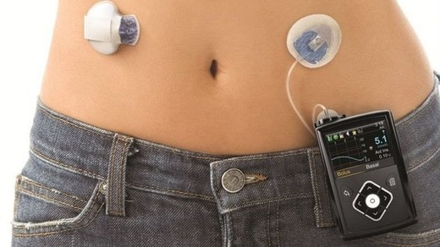

**Obrázok 1** Inzulínová pumpa na tele

(Zdroj: [inzulínová pumpa tandem - obrázky (bing.com)](https://www.bing.com/images/search?view=detailV2&ccid=m%2bSnYSkm&id=79D946B00BBF0CAAC9DB6E2BA7E4F17AFA78DEA1&thid=OIP.m-SnYSkmR8c13h0uS04BqAHaEK&mediaurl=https%3a%2f%2fwww.ordinace.cz%2fimg%2farticles%2f16b9%2fJB5b3833_ikem.jpg&cdnurl=https%3a%2f%2fth.bing.com%2fth%2fid%2fR.9be4a761292647c735de1d2e4b4e01a8%3frik%3dod54%252bnrx5Kcrbg%26pid%3dImgRaw%26r%3d0&exph=292&expw=520&q=inzul%c3%adnov%c3%a1+pumpa+kanyla+tandem+kanyla&simid=608019223488191818&FORM=IRPRST&ck=3FE4D9CB9563D26E50DB5392A6E26C6C&selectedIndex=1&itb=0&ajaxhist=0&ajaxserp=0))

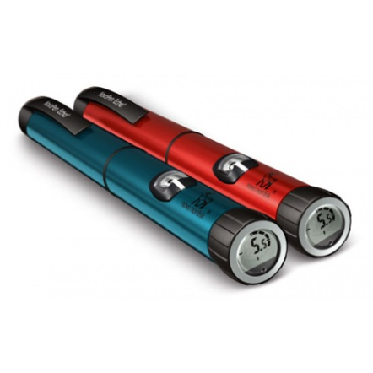

**Obrázok 2** Inzulínové pero

(Zdroj: <https://www.zdravotnickepomocky-stomia.sk/k-74-inzulinove-pero>)

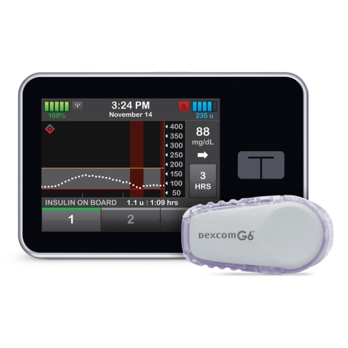

**Obrázok 3** Inzulínová pumpa Tandem a senzor Dexcom G6

Zdroj: ([inzulínová pumpa tandem - Hľadať Obrázky (bing.com)](https://www.bing.com/images/search?view=detailV2&ccid=m%2bSnYSkm&id=79D946B00BBF0CAAC9DB6E2BA7E4F17AFA78DEA1&thid=OIP.m-SnYSkmR8c13h0uS04BqAHaEK&mediaurl=https%3a%2f%2fwww.ordinace.cz%2fimg%2farticles%2f16b9%2fJB5b3833_ikem.jpg&cdnurl=https%3a%2f%2fth.bing.com%2fth%2fid%2fR.9be4a761292647c735de1d2e4b4e01a8%3frik%3dod54%252bnrx5Kcrbg%26pid%3dImgRaw%26r%3d0&exph=292&expw=520&q=inzul%c3%adnov%c3%a1+pumpa+kanyla+tandem+kanyla&simid=608019223488191818&FORM=IRPRST&ck=3FE4D9CB9563D26E50DB5392A6E26C6C&selectedIndex=1&itb=0&ajaxhist=0&ajaxserp=0))

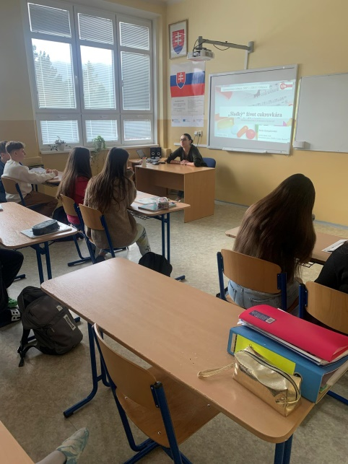 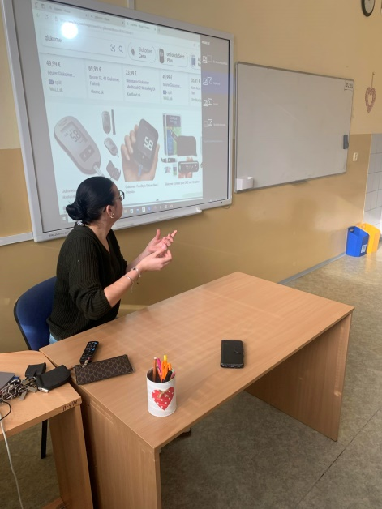

**Obrázok 4 a 5** Beseda so žiakmi z tercie osemročného štúdia Gymnázia v Gelnici

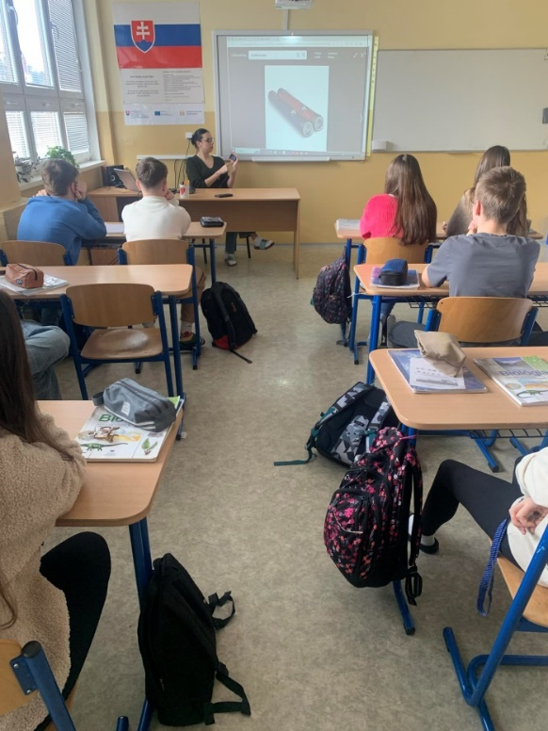 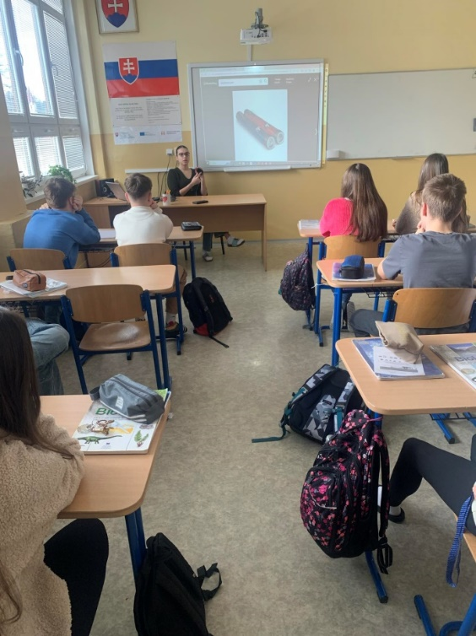**Obrázok 6 a 7** Interaktívna beseda so žiakmi z tercie osemročného štúdia Gymnázia v Gelnici